Informe de formación con perspectiva de género
Centro de Cálculo de Álava, S.A. (CCASA) · Datos 2025
III Plan de Igualdad de Mujeres y Hombres 2026-2029

Introducción
El análisis de la formación desde la perspectiva de género constituye un ejercicio continuado que CCASA viene realizando de manera sistemática. Durante la vigencia del II Plan de Igualdad (2021-2024), se analizaron los datos correspondientes a los años 2022 y 2023, lo que permitió establecer una primera serie histórica sobre la participación de mujeres y hombres en las acciones formativas de la empresa, tanto en lo que respecta al número de personas participantes como a la dedicación horaria desagregada por sexo.
Posteriormente, en el marco de la elaboración del diagnóstico que sirvió de base para el III Plan de Igualdad de Mujeres y Hombres de CCASA (2026-2029), se incorporaron y analizaron los datos de formación correspondientes a 2024. Aquel diagnóstico puso de manifiesto, entre otras cuestiones, que si bien no existían barreras formales para el acceso de las mujeres a la formación, el sistema vigente —basado en la demanda individual o la iniciativa departamental— no garantizaba la igualdad efectiva en el acceso, y que la formación técnica se percibía como "neutra" sin que se contemplara la integración de la perspectiva de género en sus contenidos.
El presente informe se elabora en 2026, primer año de vigencia del III Plan de Igualdad de Mujeres y Hombres de CCASA (2026-2029), y analiza los datos de formación correspondientes al ejercicio 2025 —el año inmediatamente anterior a la entrada en vigor del plan—. Se dispone así de una línea de base actualizada desde la que medir el impacto de las nuevas medidas a lo largo del periodo de vigencia del plan.

Encuadre en el III Plan de Igualdad
El III Plan estructura la formación en el Área 3: Formación y Capacitación con Perspectiva de Género, que se despliega en tres metas y seis medidas:
Meta 3.1. Dotar al personal de CCASA de los conocimientos necesarios para introducir la perspectiva de género en su actividad. Se concreta en la Medida 3.1.1: formación mixta anual a toda la plantilla con módulos de legislación vigente, igualdad en la tecnología, perspectiva de género en proyectos tecnológicos, elaboración de EIG, comunicación inclusiva y prevención de la violencia digital.
Meta 3.2. Proporcionar espacios formativos que transformen las relaciones de género mediante el empoderamiento de las mujeres y la revisión crítica de las masculinidades. Se concreta en la Medida 3.2.1 (formación anual para mujeres centrada en empoderamiento profesional, liderazgo y gestión de la autoridad en entornos masculinizados) y la Medida 3.2.2 (formación anual para hombres sobre nuevas masculinidades, corresponsabilidad y prevención de la violencia machista).
Meta 3.3. Introducir la perspectiva de género en toda la formación externa contratada o financiada por CCASA. Se concreta en la Medida 3.3.1 (cláusulas de igualdad en contratos de formación externa), la Medida 3.3.2 (informe previo de las entidades proveedoras sobre integración de la perspectiva de género) y la Medida 3.3.3 (informe anual sobre formaciones externas con participantes desagregados por sexo y valoración del cumplimiento de las cláusulas de igualdad).
El presente informe responde directamente a la Medida 3.3.3 y proporciona la información de base para evaluar el cumplimiento progresivo de las tres metas del Área 3 a lo largo del periodo de vigencia del plan.

La paradoja detectada en el diagnóstico
El diagnóstico previo al III Plan detectó una paradoja significativa: durante el periodo 2022-2024, la participación numérica de las mujeres en las acciones formativas evolucionó positivamente, alcanzando e incluso superando su representación en la plantilla. Sin embargo, las horas de formación acumuladas por las mujeres eran sistemáticamente inferiores a las que les habrían correspondido proporcionalmente. En cursos, la participación femenina pasó del 39% en 2022 al 44% en 2024, pero las horas acumuladas se situaban entre 3 y 4 puntos por debajo de su proporción en la plantilla.
El III Plan señala que esta brecha horaria tiene impacto directo sobre las oportunidades de desarrollo profesional y promoción, dado que la experiencia y la formación acumulada pueden representar hasta 16 de 30 puntos en las fases de valoración de méritos de los procesos selectivos. El análisis de 2025 permite verificar si esta tendencia persiste o se ha corregido.

Información analizada
La información procede del Balance de Formación 2025 elaborado por el Área de Recursos Humanos de CCASA (marzo 2026). El documento recoge la totalidad de las acciones formativas del ejercicio —16 cursos y 13 seminarios—, el número y perfil profesional de las personas participantes desagregado por sexo, y las horas de formación recibidas por mujeres y hombres.

Datos generales
La plantilla de CCASA a lo largo de 2025 estuvo compuesta por 144 personas: 85 hombres (59%) y 59 mujeres (41%). Esta composición constituye la referencia obligada para evaluar si la participación formativa es proporcional a la presencia de mujeres y hombres en la organización.
El total de horas de formación realizadas en 2025 asciende a 2.460,5 horas, de las cuales 1.378 horas corresponden a hombres (56%) y 1.082,5 horas a mujeres (44%). Si la distribución fuera proporcional a la composición de la plantilla, los hombres habrían acumulado 1.452 horas y las mujeres 1.008 horas. Las mujeres han recibido, por tanto, unas 74 horas más de formación de las que les habrían correspondido por proporción, lo que supone un dato favorable.
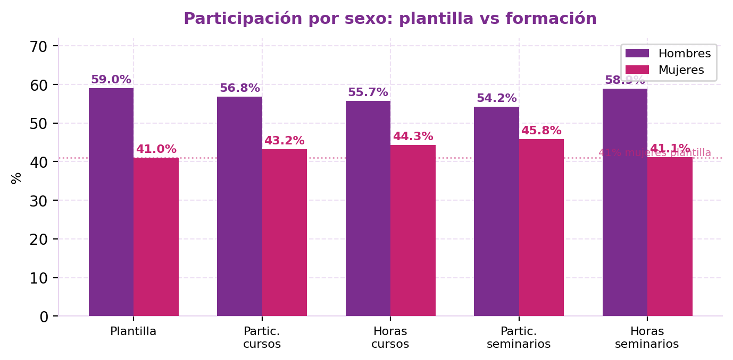
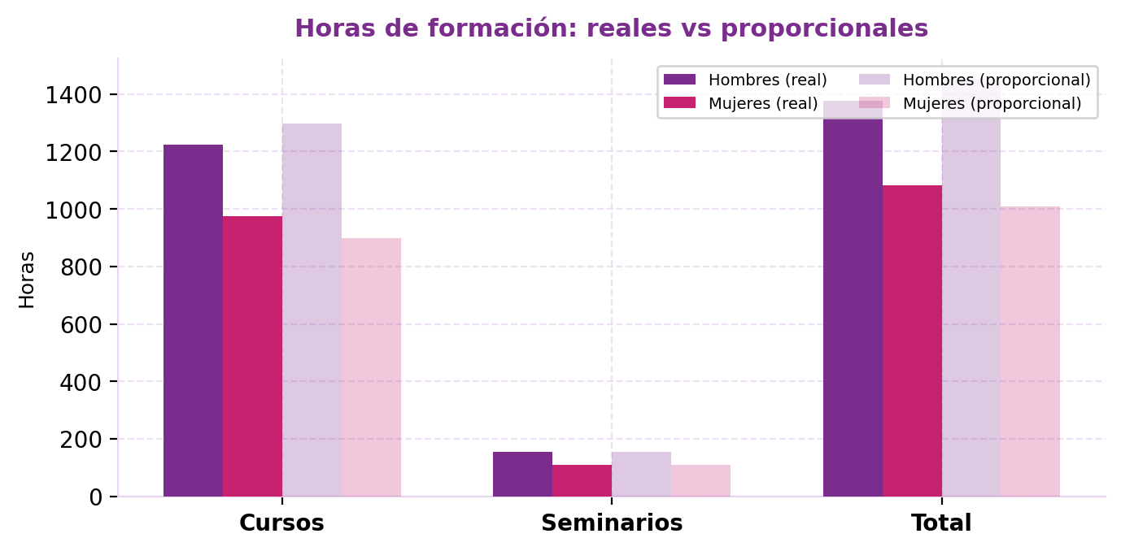
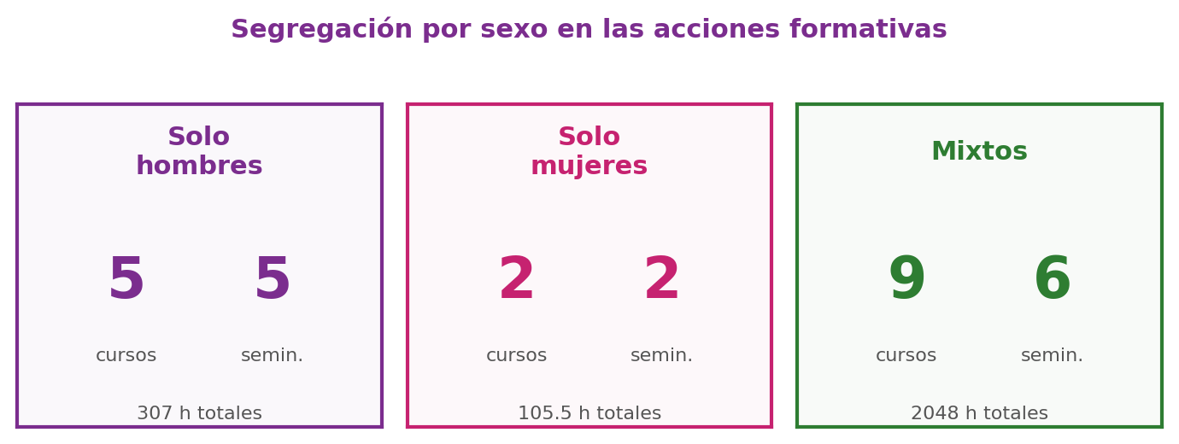

Cursos
En 2025 se realizaron 16 actividades formativas de tipo curso (15 cursos técnicos numerados y formación en inglés), en las que participaron un total de 81 personas: 46 hombres (56,8%) y 35 mujeres (43,2%). La participación de las mujeres supera en 2,2 puntos porcentuales su presencia en la plantilla (41%), lo que representa una mejora respecto al dato de 2023, cuando la participación femenina se situaba ligeramente por debajo de su peso en la organización.
En lo que respecta a las horas de dedicación, el total asciende a 2.197,5 horas: 1.223 horas para los hombres (55,7%) y 974,5 horas para las mujeres (44,3%). Si la distribución fuera proporcional, las mujeres habrían acumulado 900 horas, por lo que han recibido 74 horas más de lo proporcional. Se invierte así la tendencia observada en el diagnóstico, cuando las mujeres acumulaban sistemáticamente menos horas de formación en cursos respecto a su peso en la plantilla.
El Balance de Formación señala que en 2025 no se han ofertado formaciones de tipo curso abiertas a toda la plantilla, lo que significa que la totalidad de la formación ha respondido a criterios de selección específica de participantes.

Detalle de cursos 2025
Nº | Actividad formativa | Fecha | H | M | h/p | Horas H | Horas M
1 | Máster Data Analytics (Parte 2) | Enero | 1 | 0 | 60 | 60 | —
2 | Administración al Fresco | Mayo | 1 | 4 | 25 | 25 | 100
3 | BusinessObjects BI Platform | Abril | 3 | 0 | 21 | 63 | —
4 | Contratación Pública Esencial | Ene-May | 2 | 0 | 30 | 60 | —
5 | Administración de FileNet | Junio | 0 | 1 | 10.5 | — | 10.5
6 | SPDUG | Junio | 2 | 0 | 24 | 48 | —
7 | RPA con UiPath | Junio | 4 | 2 | 40 | 160 | 80
8 | IT Management | Julio | 6 | 1 | 16 | 96 | 16
9 | Domina Automatización UiPath | Octubre | 7 | 5 | 40 | 280 | 200
10 | F5 Developing iRules for BIG-IP | Octubre | 1 | 1 | 21 | 21 | 21
11 | Data Saturdays Madrid | Noviembre | 1 | 0 | 7 | 7 | —
12 | Plataforma AOL | Diciembre | 3 | 3 | 20 | 60 | 60
13 | ISO 9001 y Gestión por Procesos | Diciembre | 7 | 7 | 12 | 84 | 84
14 | Auditoría Interna ISO 9001 | Diciembre | 1 | 1 | 14 | 14 | 14
15 | Figma Domestika | Jul-Dic | 0 | 1 | 74 | — | 74
16 | Inglés | Ene-Dic | 7 | 9 | 35 | 245 | 315

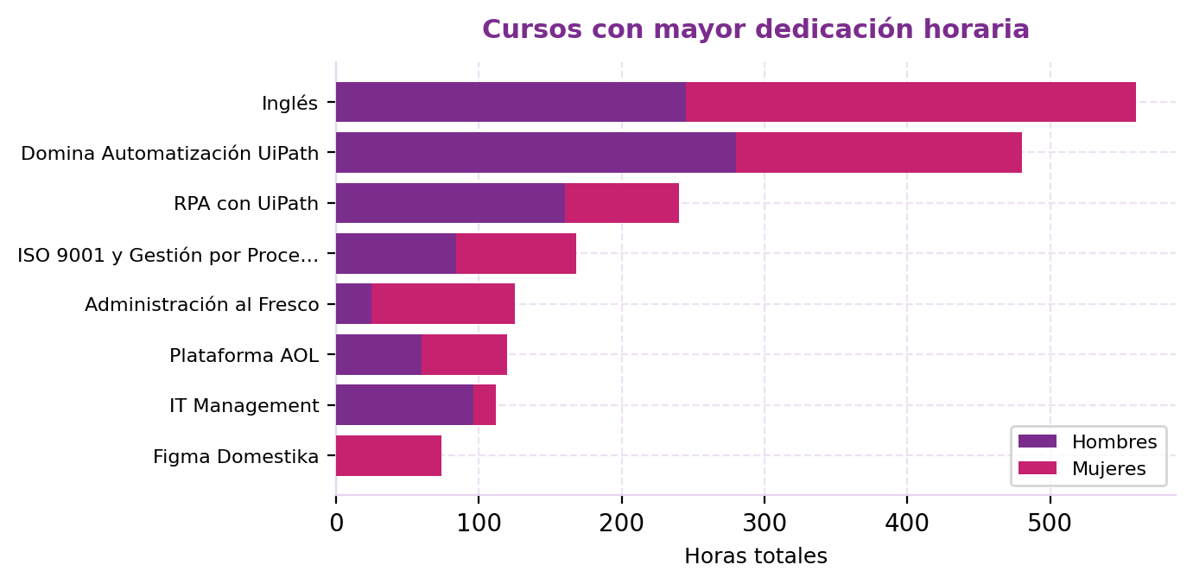

Análisis por composición de sexo
Formaciones exclusivamente masculinas. Cinco de los dieciséis cursos no contaron con ninguna mujer: Máster Data Analytics (60 horas, 1 participante), BusinessObjects BI (63 horas, 3 participantes), Contratación Pública (60 horas, 2 participantes), SPDUG (48 horas, 2 participantes) y Data Saturdays Madrid (7 horas, 1 participante). En conjunto, 238 horas exclusivamente masculinas (10,8% del total). Están vinculadas a perfiles de infraestructuras y sistemas, lo que sugiere que la segregación horizontal de la plantilla se traslada a la formación sin que se hayan articulado mecanismos correctores.
Formaciones exclusivamente femeninas. Dos cursos: Administración de FileNet (10,5 horas, 1 participante) y Figma Domestika (74 horas, 1 participante). En total, 84,5 horas (3,8% del total). Se trata de formaciones individuales, por lo que la exclusividad no refleja un patrón estructural sino la especificidad de los perfiles.
Formaciones equilibradas o con mayor presencia de mujeres. ISO 9001, Auditoría ISO 9001, Plataforma AOL y F5 iRules tuvieron composición exactamente paritaria (50%-50%). Administración al Fresco contó con un 80% de participación femenina, y Domina Automatización UiPath alcanzó un 41,7% de participación femenina, reflejando un acceso significativo de las mujeres a formaciones de alto contenido técnico.
Formación en inglés. Es la actividad formativa con mayor número de participantes (16 personas) y la que más horas aporta al cómputo global (560 horas). Las mujeres son mayoría: 9 frente a 7 hombres, con 315 horas frente a 245. El conocimiento de idiomas constituye un mérito valorable en los procesos de selección y promoción, por lo que una mayor formación lingüística puede contribuir a mejorar la posición competitiva de las mujeres en futuros procesos.

Seminarios
En 2025 se realizaron 13 seminarios, en los que participaron un total de 83 personas: 45 hombres (54,2%) y 38 mujeres (45,8%). La participación de las mujeres supera en 4,8 puntos porcentuales su presencia en la plantilla, un dato positivo parcialmente vinculado al seminario sobre el Plan de Igualdad.
El total de horas asciende a 263 horas: 155 para hombres (58,9%) y 108 para mujeres (41,1%). La distribución de horas es prácticamente proporcional a la composición de la plantilla.

Detalle de seminarios 2025
Nº | Actividad formativa | Fecha | H | M | h/p | Horas H | Horas M
1 | IA y Ciberseguridad | Enero | 1 | 0 | 2 | 2 | —
2 | UXCON Experiencia Usuario (UX) | Mayo | 0 | 1 | 7 | — | 7
3 | Pentesting Web | May-Jun | 1 | 1 | 7 | 7 | 7
4 | Hardening WordPress | Junio | 1 | 1 | 4 | 4 | 4
5 | Indexari SEO | Junio | 1 | 0 | 7 | 7 | —
6 | Plan de Igualdad | Junio | 34 | 31 | 2 | 68 | 62
7 | Jornada Cybersecurity 2025 | — | 1 | 0 | 7 | 7 | —
8 | Foro de Caza y Pesca | Octubre | 1 | 0 | 14 | 14 | —
9 | Impacto IA en Servicios Tecnológicos | Octubre | 1 | 0 | 3 | 3 | —
10 | Desarrollo Seguro de Aplicaciones | Octubre | 3 | 0 | 12 | 36 | —
11 | Antiguo Meta4 | Octubre | 0 | 2 | 7 | — | 14
12 | Modelo y Optimización Power BI | Noviembre | 0 | 1 | 7 | — | 7
13 | Evento Power VI | Noviembre | 1 | 1 | 7 | 7 | 7

Impacto del seminario del Plan de Igualdad
La acción formativa con mayor participación del año ha sido el seminario vinculado al Plan de Igualdad, que reunió a 65 personas —34 hombres y 31 mujeres— en grupos de trabajo de 2 horas, alcanzando 130 horas totales. La participación femenina fue del 47,7%, cercana a la paridad y significativamente superior al 41% de la plantilla. Este seminario concentra el 49,4% de las horas totales de seminarios.
Si se excluye el seminario del Plan de Igualdad, las horas restantes de seminarios ascienden a 133, de las cuales 87 corresponden a hombres (65,4%) y 46 a mujeres (34,6%), una distribución considerablemente menos favorable para las mujeres.
Seminarios exclusivamente masculinos. Cinco seminarios: IA y Ciberseguridad, Indexari SEO, Jornada Cybersecurity, Impacto de la IA en Servicios Tecnológicos y Desarrollo Seguro de Aplicaciones. Total: 49 horas. Todos vinculados a seguridad informática e IA, reproduciendo la segregación temática observada en los cursos.
Seminarios exclusivamente femeninos. Dos: Antiguo Meta4 (gestión RRHH, 14 horas) y Modelo y Optimización Power BI (7 horas). La formación en gestión de RRHH cursada exclusivamente por mujeres refuerza la feminización de esos perfiles.

Evolución 2023-2025
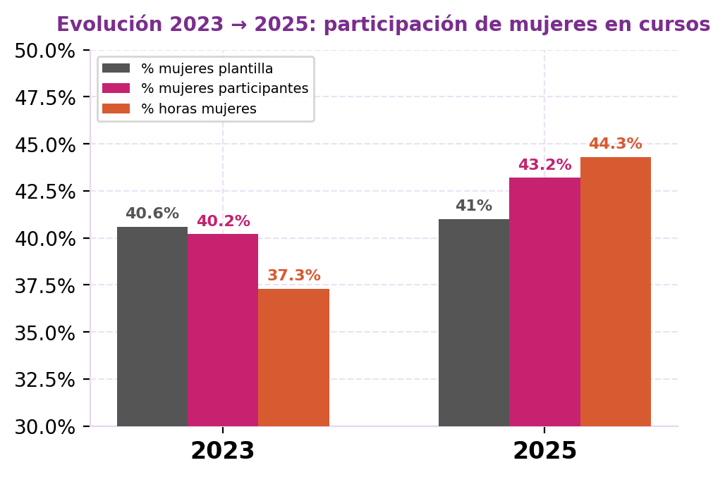
Indicador | 2023 | 2025 | Variación
Participación mujeres en cursos | 40,2% | 43,2% | +3,0 pp
Horas mujeres en cursos | 37,3% | 44,3% | +7,0 pp
Diferencial vs plantilla (participación) | −0,4 pp | +2,2 pp | Invertida
Diferencial vs plantilla (horas) | −3,3 pp | +3,3 pp | Invertida

Los datos de 2025 muestran una mejora sustancial respecto a la paradoja detectada en el diagnóstico del III Plan. Mientras que en 2023 las mujeres acumulaban menos horas de formación de las proporcionales (37,3% vs 40,6% de plantilla), en 2025 superan su proporción tanto en participación (43,2% vs 41%) como en horas (44,3% vs 41%). Esta inversión se explica por la mayor presencia de mujeres en la formación en inglés, la participación equilibrada en formaciones transversales de alto impacto (ISO 9001, UiPath, AOL), y la ausencia de formaciones ofertadas a toda la plantilla —que en ejercicios anteriores elevaban mecánicamente las horas masculinas por la mayor proporción de hombres—.

Conclusiones y propuestas
El análisis de la formación en CCASA durante 2025 arroja un balance general favorable en términos de participación de las mujeres, con una evolución positiva respecto a los datos de 2023. Las mujeres participan en los cursos por encima de su proporción en la plantilla (43,2% frente al 41%), y acumulan un porcentaje de horas (44,3%) que también supera su peso proporcional. Se invierte así la tendencia que el diagnóstico del III Plan identificó como paradoja persistente durante el periodo 2022-2024.
No obstante, persisten patrones de segregación temática que merecen atención. Las formaciones exclusivamente masculinas —concentradas en seguridad, sistemas y ciberseguridad— acumulan un volumen significativo de horas sin ninguna participación femenina. Esta exclusión no responde a barreras formales sino probablemente a la propia composición de los equipos que demandan la formación, lo que refleja cómo la segregación horizontal de la plantilla se traslada mecánicamente a la oferta formativa cuando no se establecen mecanismos activos de corrección.

Propuestas
- Avanzar en la incorporación de cláusulas de igualdad en los contratos de formación externa (Medida 3.3.1) y solicitar a las entidades proveedoras información previa sobre cómo integran la perspectiva de género (Medida 3.3.2).
- Continuar monitorizando la distribución de horas para verificar si la inversión de la tendencia detectada en 2025 se consolida o responde a factores coyunturales.
- Valorar la apertura de formaciones técnicas especializadas a mujeres de perfiles afines que puedan beneficiarse de una ampliación competencial, como mecanismo activo de corrección de la segregación formativa.
- Avanzar en la integración de la perspectiva de género como contenido transversal en las formaciones generales, dando cumplimiento al mandato establecido en el Decreto Legislativo 1/2023.

